**LAPORAN PRAKTIKUM**

**PEMROGRAMAN WEB I**

**MODUL 6**



**SEMANTIC ELEMENTS**

**Oleh:**

**Dwipayana Ismulya NIM. 2110817210012**

**PROGRAM STUDI TEKNOLOGI INFORMASI**

**FAKULTAS TEKNIK**

**UNIVERSITAS LAMBUNG MANGKURAT**

**APRIL 2022**

# LEMBAR PENGESAHAN

**LAPORAN PRAKTIKUM PEMROGRAMAN WEB I**

**MODUL 6**

Laporan Praktikum Pemrograman Web I Modul 6: Semantic Elements ini disusun sebagai syarat lulus mata kuliah Praktikum Pemrograman Web I. Laporan Praktikum ini dikerjakan oleh:

Nama Praktikan : Dwipayana Ismulya

NIM : 2110817210012

|  |  |
| --- | --- |
| Menyetujui,  Asisten Praktikum  Charles Phandurand  NIM. 2010817120001 | Mengetahui,  Dosen Penanggung Jawab Praktikum  Arief Trisno Eko Suryo, S.T., M.T. |

# DAFTAR ISI

LEMBAR PENGESAHAN 2

DAFTAR ISI 3

DAFTAR GAMBAR 4

Latihan 1 5

A. Screenshot Source Code 5

B. Screenshoot Hasil Tampilan pada Browser 6

Latihan 2 7

A. Screenshot Source Code 7

B. Screenshoot Hasil Tampilan pada Browser 8

Latihan 3 9

A. Screenshot Source Code 9

B. Screenshot Hasil Tampilan Pada Browser 10

Latihan 4 11

A. Screenshoot Source Code 11

B. Screenshoot Hasil Tampilan Pada Browser 12

Latihan 5 13

A. Screenshoot Source Code 13

B. Screenshoot Hasil Tampilan Pada Browser 14

Tautan Git 15

# DAFTAR GAMBAR

1. Screenshoot SourceCode Soal 1 5

2. Screenshoot Tampilan Soal 1 6

3. Screenshoot SourceCode Soal 2 7

4. Screenshoot Tampilan Soal 2 8

5. Screenshoot SourceCode Soal 3 9

6. Screenshoot Tampilan Soal 3 10

7. Screenshoot SourceCode Soal 4 11

8. Screenshoot Tampilan Soal 4 12

9. Screenshoot SourceCode Soal 5 13

10. Screenshoot Tampilan Soal 5 14

# Latihan 1

## Screenshot Source Code

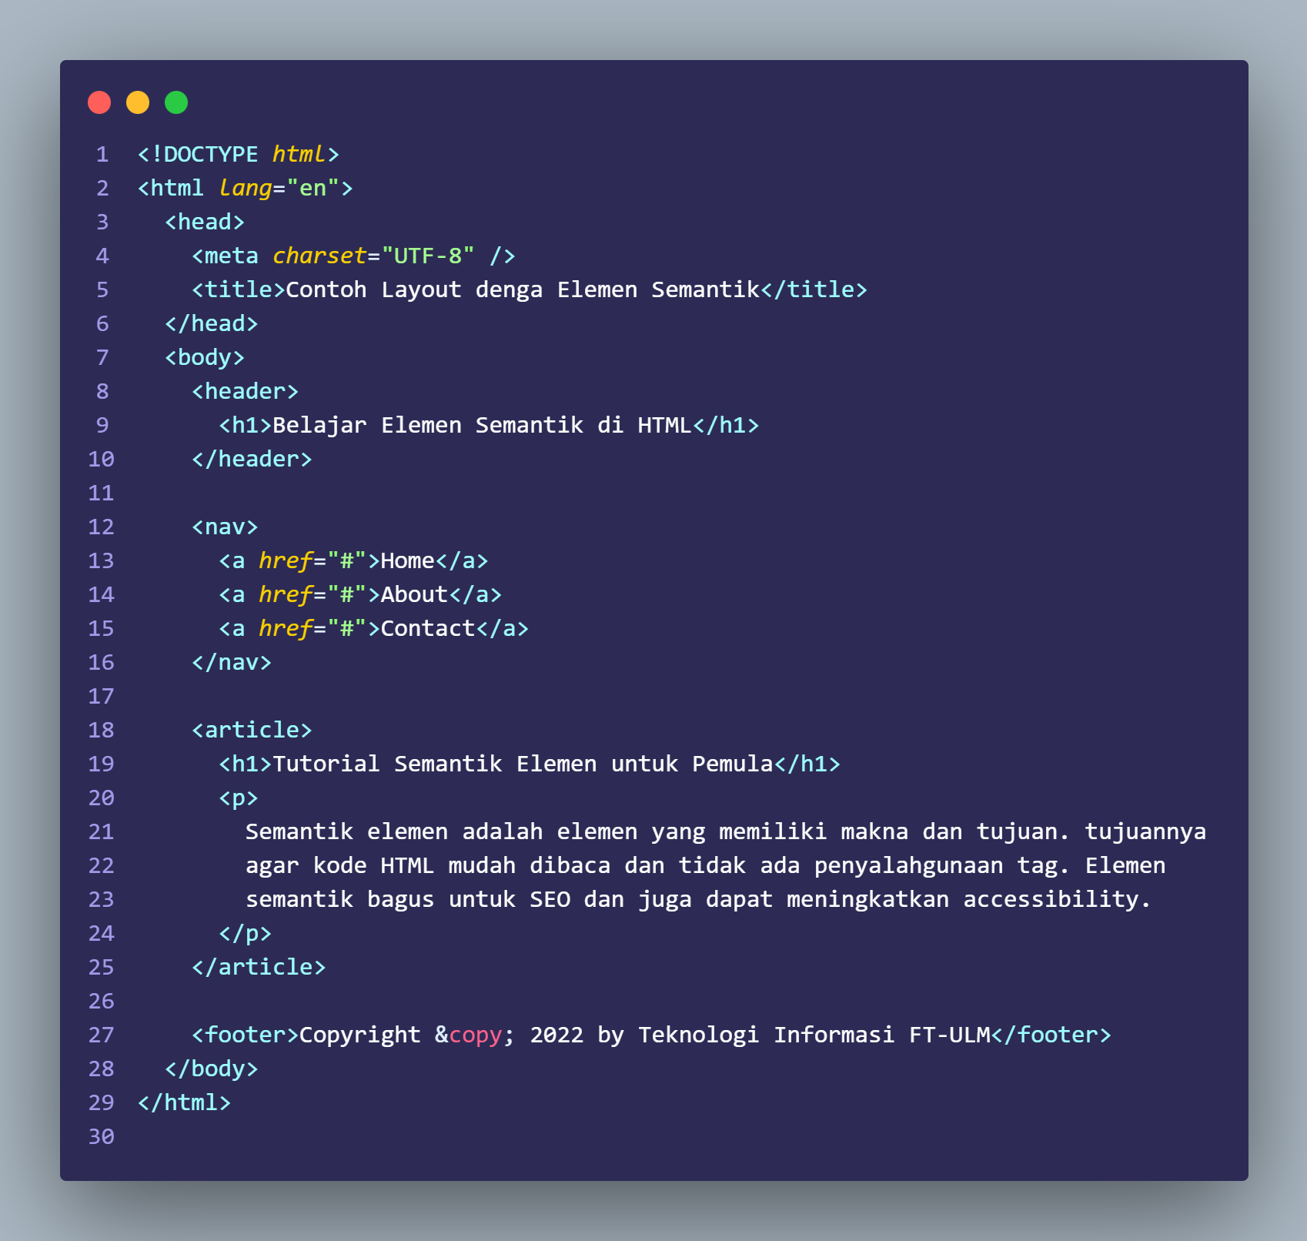

1. Screenshoot SourceCode Soal 1

## Screenshoot Hasil Tampilan pada Browser

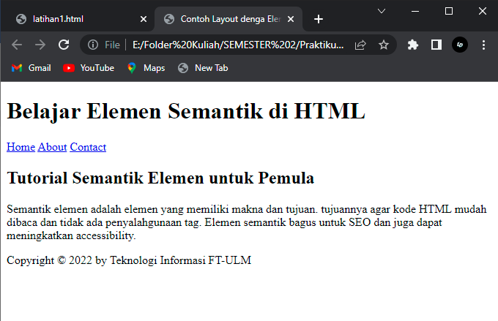

2. Screenshoot Tampilan Soal 1

# Latihan 2

## Screenshot Source Code

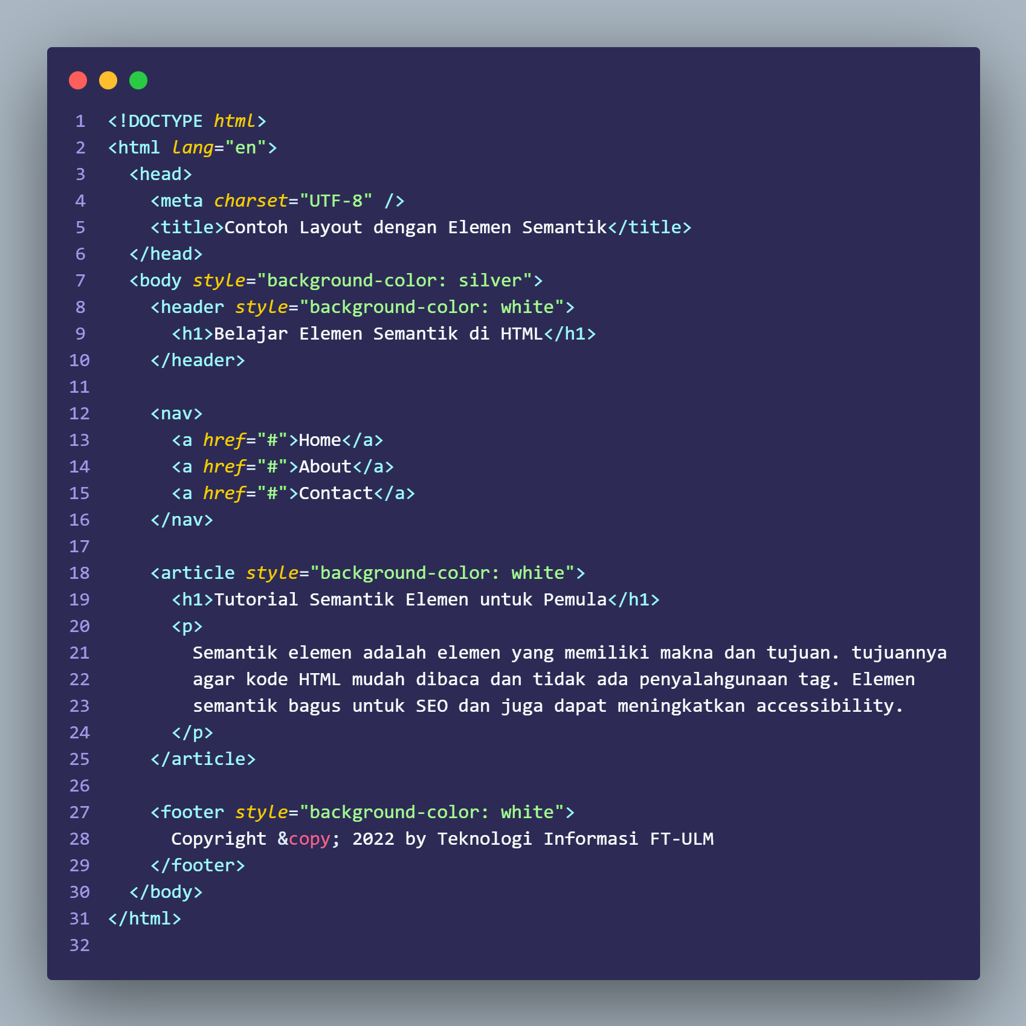

3. Screenshoot SourceCode Soal 2

## Screenshoot Hasil Tampilan pada Browser

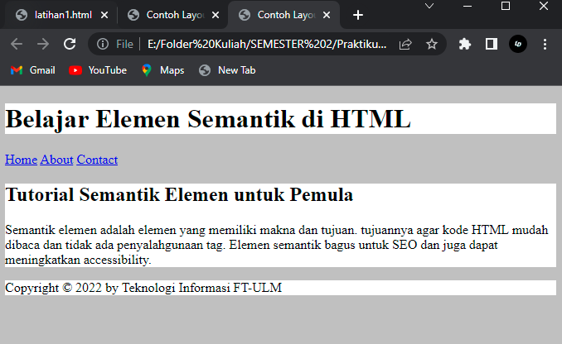

4. Screenshoot Tampilan Soal 2

# Latihan 3

## Screenshot Source Code

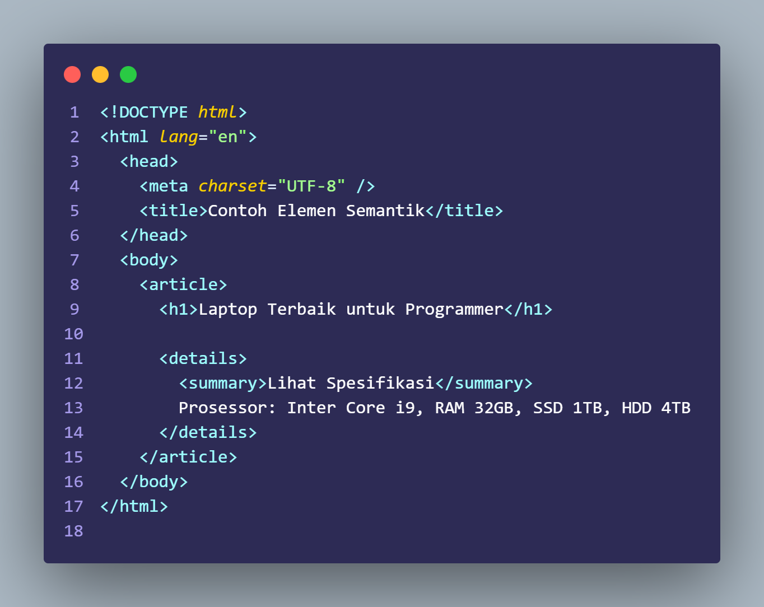

5. Screenshoot SourceCode Soal 3

## Screenshot Hasil Tampilan Pada Browser

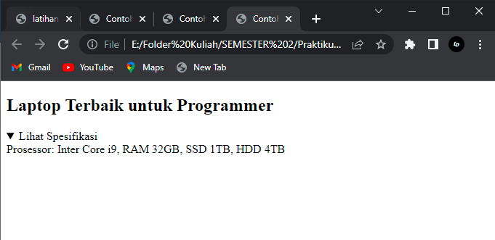

6. Screenshoot Tampilan Soal 3

# Latihan 4

## Screenshoot Source Code

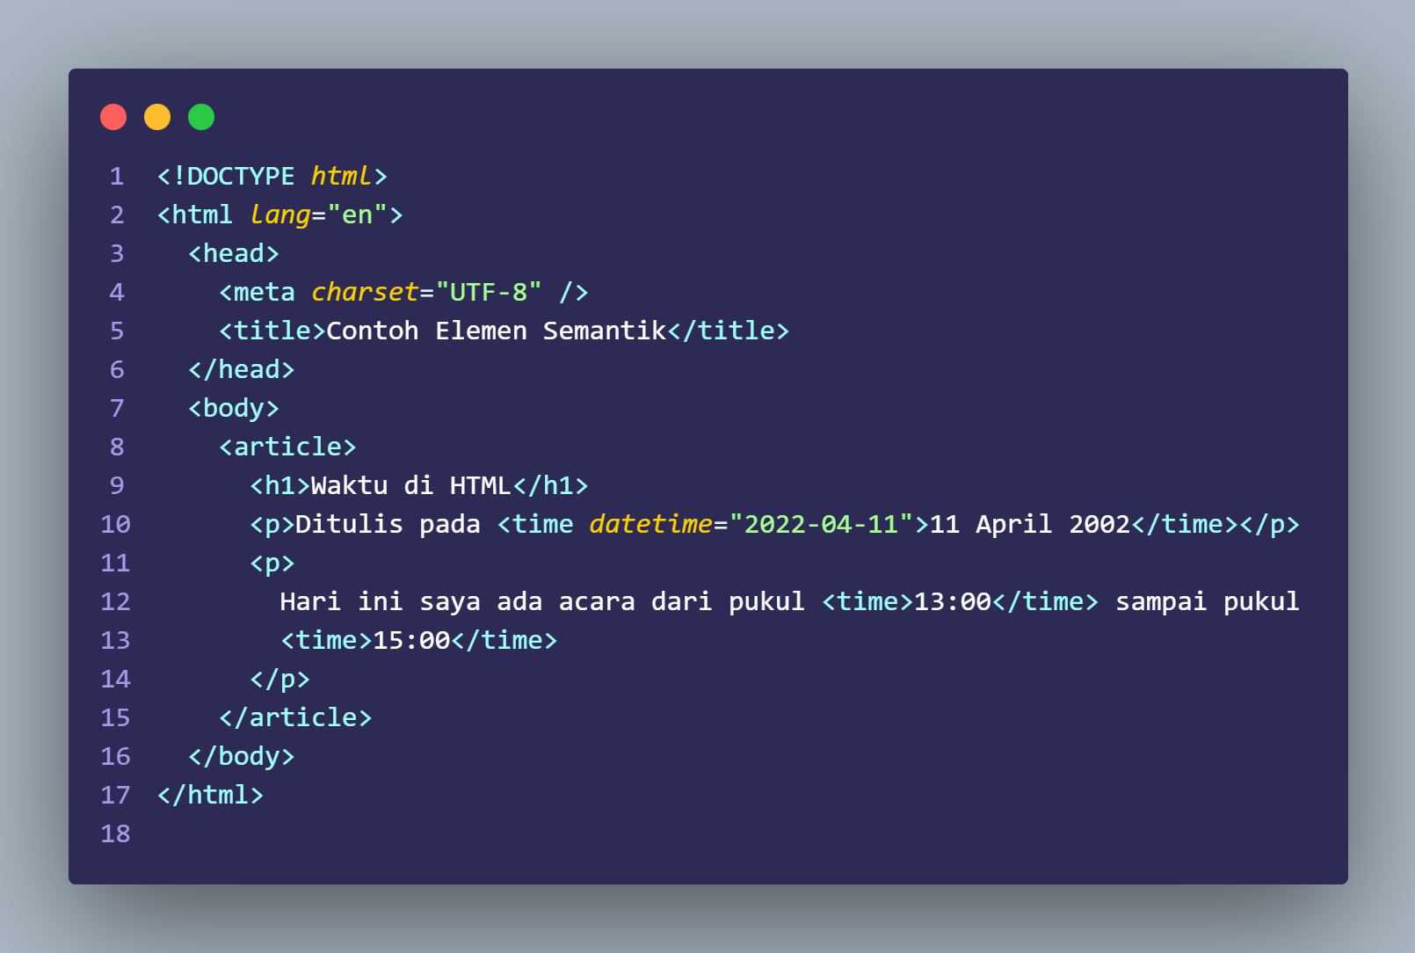

7. Screenshoot SourceCode Soal 4

## Screenshoot Hasil Tampilan Pada Browser

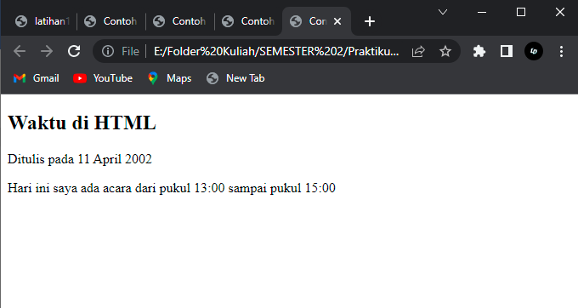

8. Screenshoot Tampilan Soal 4

# Latihan 5

## Screenshoot Source Code

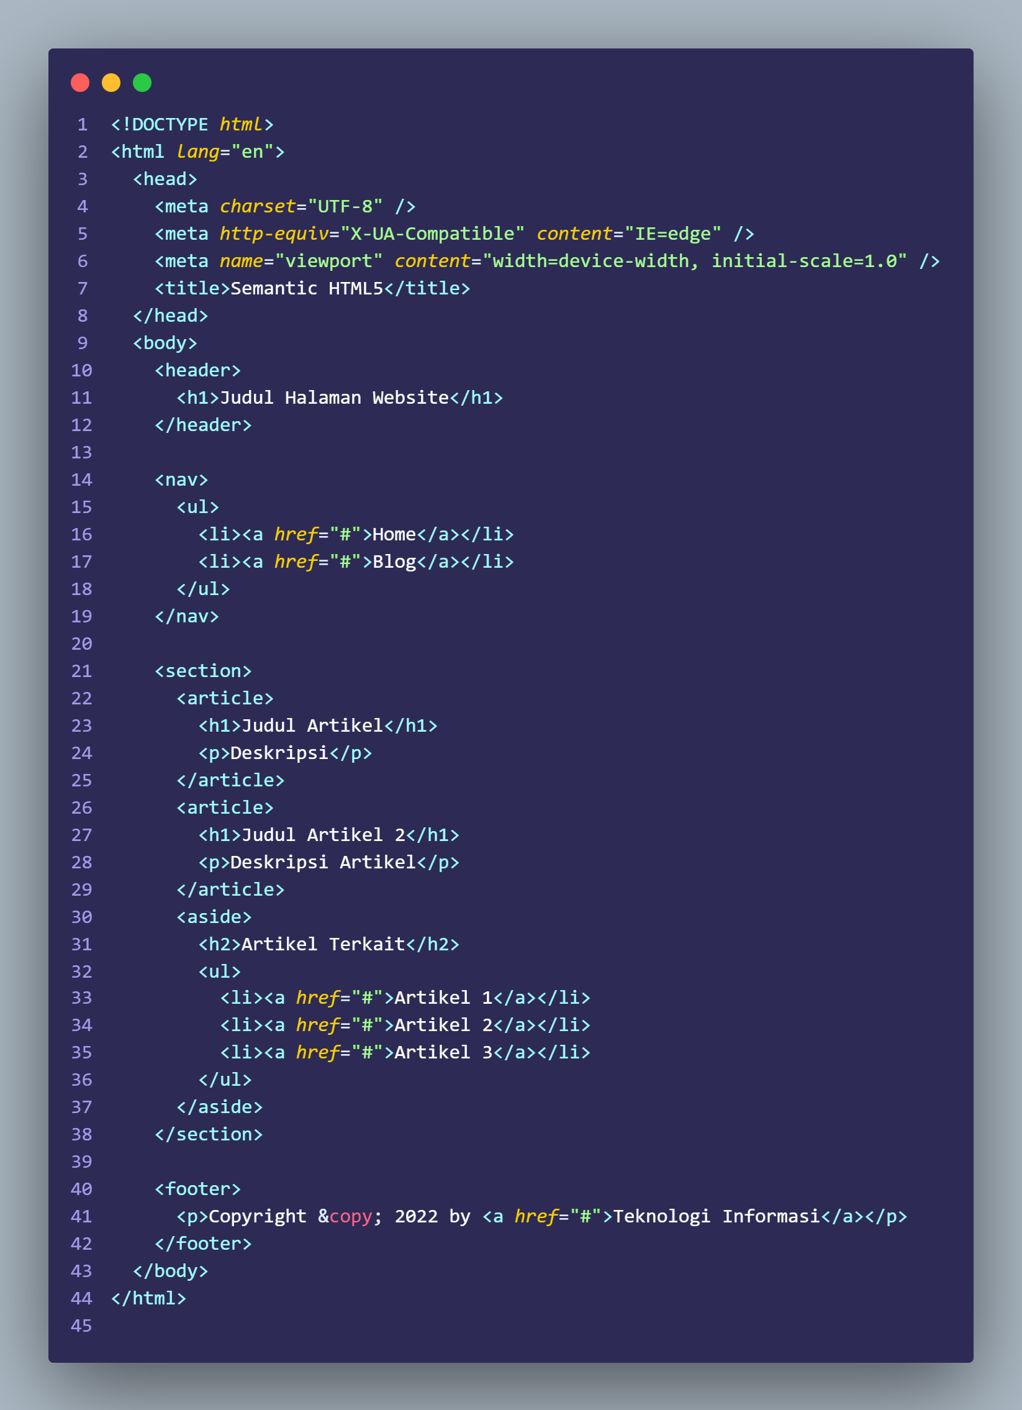

9. Screenshoot SourceCode Soal 5

## Screenshoot Hasil Tampilan Pada Browser

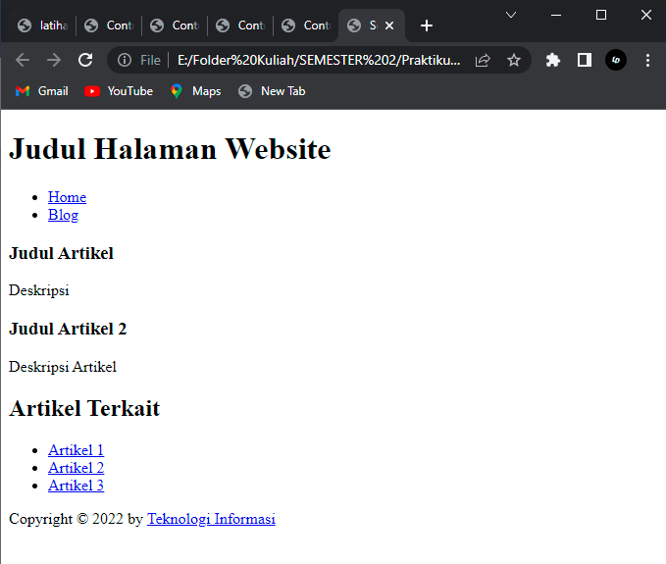

10. Screenshoot Tampilan Soal 5

# Tautan Git

Berikut adalah tautan untuk source code yang telah dibuat.

<https://github.com/DwipayanaIsmulya/Praktikum-pemrograman-web-I/tree/main/Modul%206>